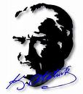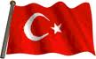 **DÜNYA ÇOCUK BAYRAMI**

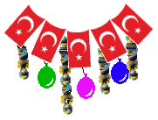

**Kiminin saçı siyah,**

**Kiminin saçı sarı….**

**Ankara’da buluştu,**

**Dünya’nın çocukları.**

**Her Yirmi Üç Nisan’da**

**Tekrarlanır bu olay.**

**Buluşma nedenini**

**Açıklamak çok kolay.**

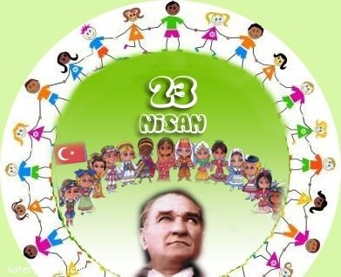

**Bu kocaman dünyada,**

**Ülke sayısı çoktur.**

**Oysa ki hiç birinin**

**Çocuk Bayramı yoktur.**

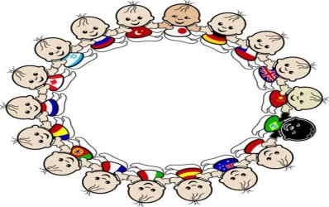

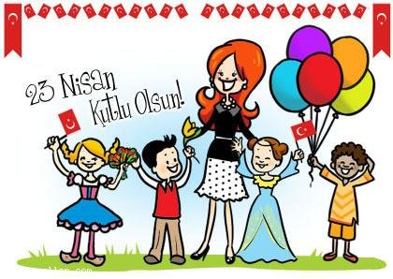

**Dünya’nın çocukları**

**Yurdumuza koşuyor,**

**Her Yirmi Üç Nisan’da**

**Cıvıldaşıp, coşuyor.**

**Türkiye konuklarla**

**Kalpler sevgiyle dolsun.**

**Dünya Çocuk Bayramı**

**Herkese kutlu olsun.**

Altan ÖZYÜREK

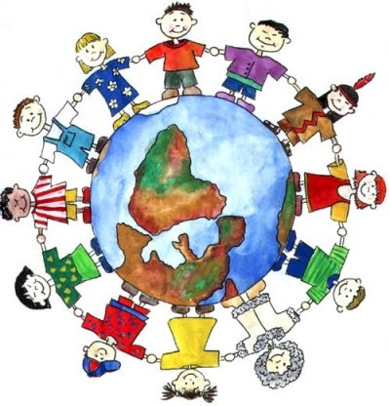

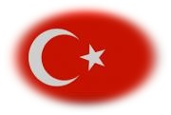

**1-Dünyanın çocukları nerede buluşmuş?**

**Şiirle ilgili soruları cevaplayalım**

**…………………………………………………………………………………………………………**

**2-Her yıl tekrarlanan olay nedir?**

**…………………………………………………………………………………………………………**

**3-Dünya çocuklarının buluşma nedeni nedir?**

**…………………………………………………………………………………………………………**

**4-Çocuklar bayramı nasıl kutluyor?**

**…………………………………………………………………………………………………………**

**5-Neden ülkemiz konuklarla doluyor?**

**…………………………………………………………………………………………………………**

**Neşeli bulunduğu bir zamanı seçerek;**

**- Paşa’m ... demiştim, şu dinlediğiniz kişilerin içinde bazen öyleleri var, şaşıyorum. Bunların düşüncelerine nasıl olsa katılmayacaksın. Kararını önceden vermiş olduğun da belli... O halde , ne diye onları birer birer çağırıp karşında söyletirsin ?**

**Atatürk yüzüme alaycı bir edayla bakıp şu yanıtı vermişti:**

**-Bazen hiç umulmadık adamdan ben çok şeyler öğrenmişimdir, hiçbir düşünceyi değersiz görmemek gerekir. Sonuçta, kendi düşüncelerimi uygulayacak bile olsam, herkesi ayrı ayrı dinlemekten zevk alırım.**

**Salih Bozok**

**Aşağıdaki soruları metne göre cevaplayınız.**



**1. Salih Bozok, en çok neye şaşıyor?**

**…………………………………………………………………………………………………………**

**2. Atatürk, neden herkesin düşüncesini dinleme gereği duyuyor?**

**…………………………………………………………………………………………………………**

**3. Parçadan, Atatürk’ün hangi özelliği çıkarılabilir?**

**…………………………………………………………………………………………………………**

**4. Atatürk, nelere değer veriyor?**

**…………………………………………………………………………………………………………**

**5. Bu parçadan nasıl bir sonuca ulaşabiliriz ?**

**…………………………………………………………………………………………………………**

** Cevapların sorularını yazınız**

1. **………………………………………………………………………………………………………**

**Atatürk 1881 yılında doğmuştur.**

**2) ……………………………………………………………………………………………………**

**Atatürk Selanik’te doğmuştur.**

**3) ……………………………………………………………………………………………………**

**Atatürk’ün annesinin adı Zübeyde Hanım’dır.**

**4) ……………………………………………………………………………………………………**

**Atatürk’ün kabri Ankara’dadır.**

**5)……………………………………………………………………………………………………**

**Atatürk 1938 yılında ölmüştür.**

**6) ………………………………………………………………………………………………………**

**Türkiye’nin başkenti Ankara’dır**

**DOĞRU, IŞIN, DOĞRU PARÇASI TEST SORULARI**

